Activitat 4: Github
Repositori: https://github.com/kkaur26/activity_4 — branca de treball: claude/screenshots-self-service-t9s63q
Nota sobre l'entorn: totes les comandes s'han executat de veritat contra GitHub. Com que el repositori remot ja existia (kkaur26/activity_4, amb «origin» configurat), a l'apartat A1 es mostra «git remote -v» en lloc de «git remote add». Tant la part A com la B fan servir aquest mateix repositori i branca. El «company» se simula amb un altre clon en una altra carpeta (~/company i ~/company2) i amb un altre nom d'usuari de git.

Github A

1. Crear el projecte i pujar el projecte local
git add / commit, comprovació del remot, git branch -M i git push -u.
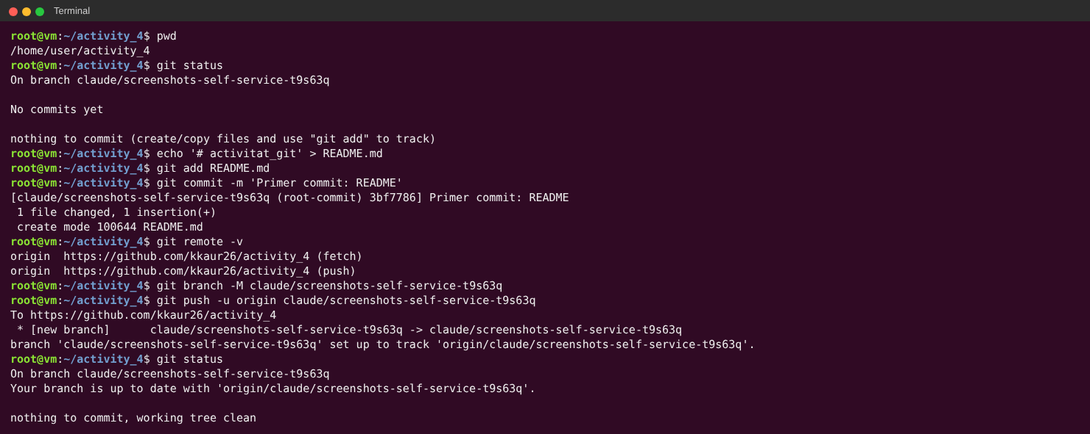

2. Afegir un fitxer, fer commit i git push origin
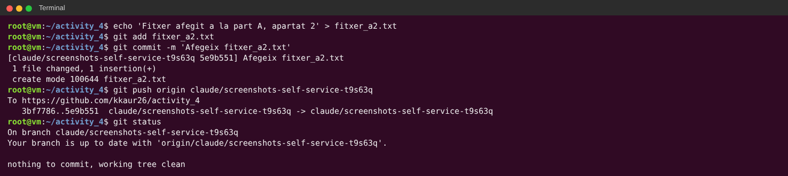

3. Crear una carpeta buida i clonar el projecte
La carpeta ~/company és buida (ls -A no mostra res) i s'hi fa git clone.
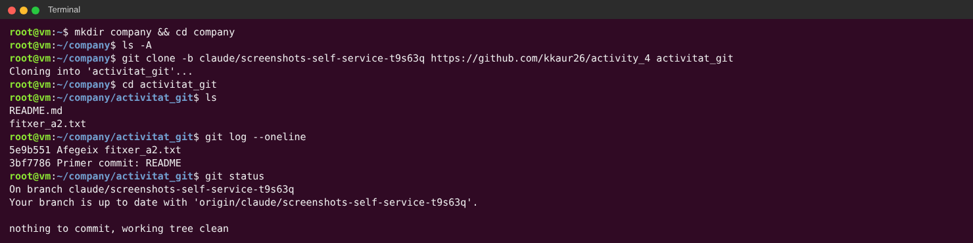

4. Canvis d'un altre company i git pull
Primer el «company» fa canvis des de l'altra carpeta i els publica:
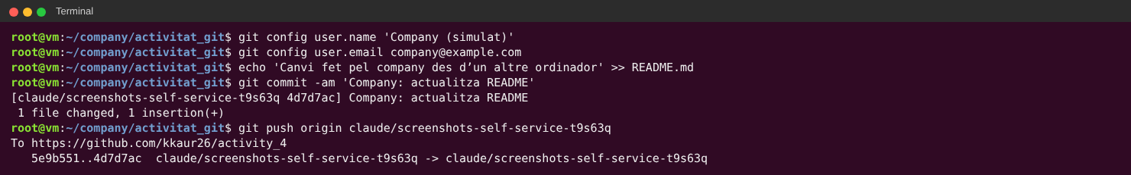
Després, a la carpeta local original, obtenim els canvis amb git pull:
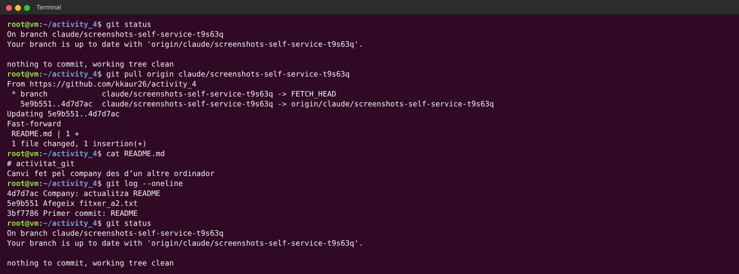

Github B

1. Crear un repositori al GitHub
El repositori kkaur26/activity_4 existeix a GitHub; ho comprovem amb git ls-remote:

2. git clone a la carpeta local m08
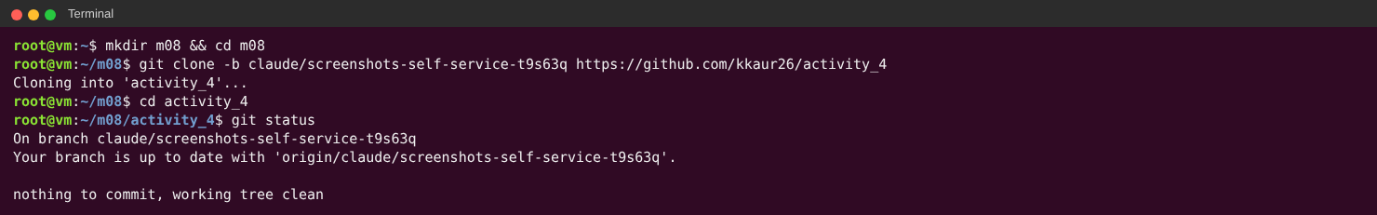

3. Afegir convert.js i pujar-ho tot
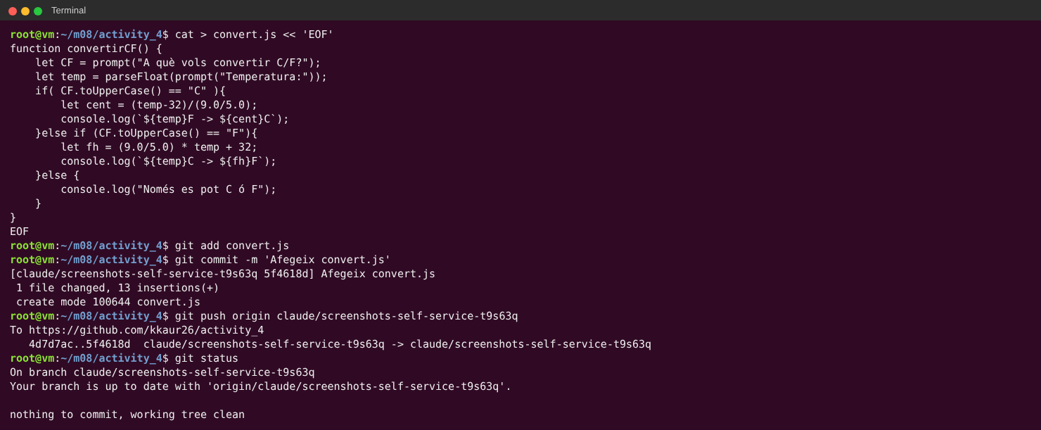

4. Un altre company clona el repositori i puja els seus canvis
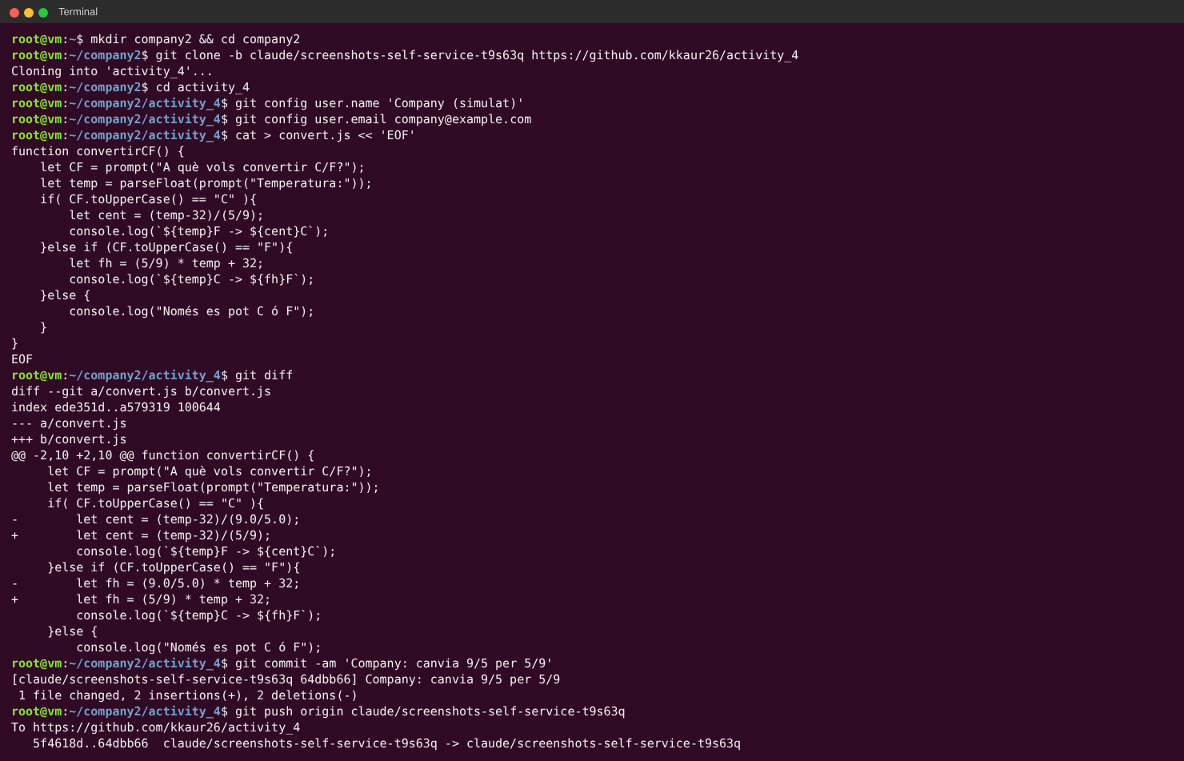

5. Ara tu fas els teus canvis
Fem els canvis a ~/m08 i en fem commit (encara sense push):
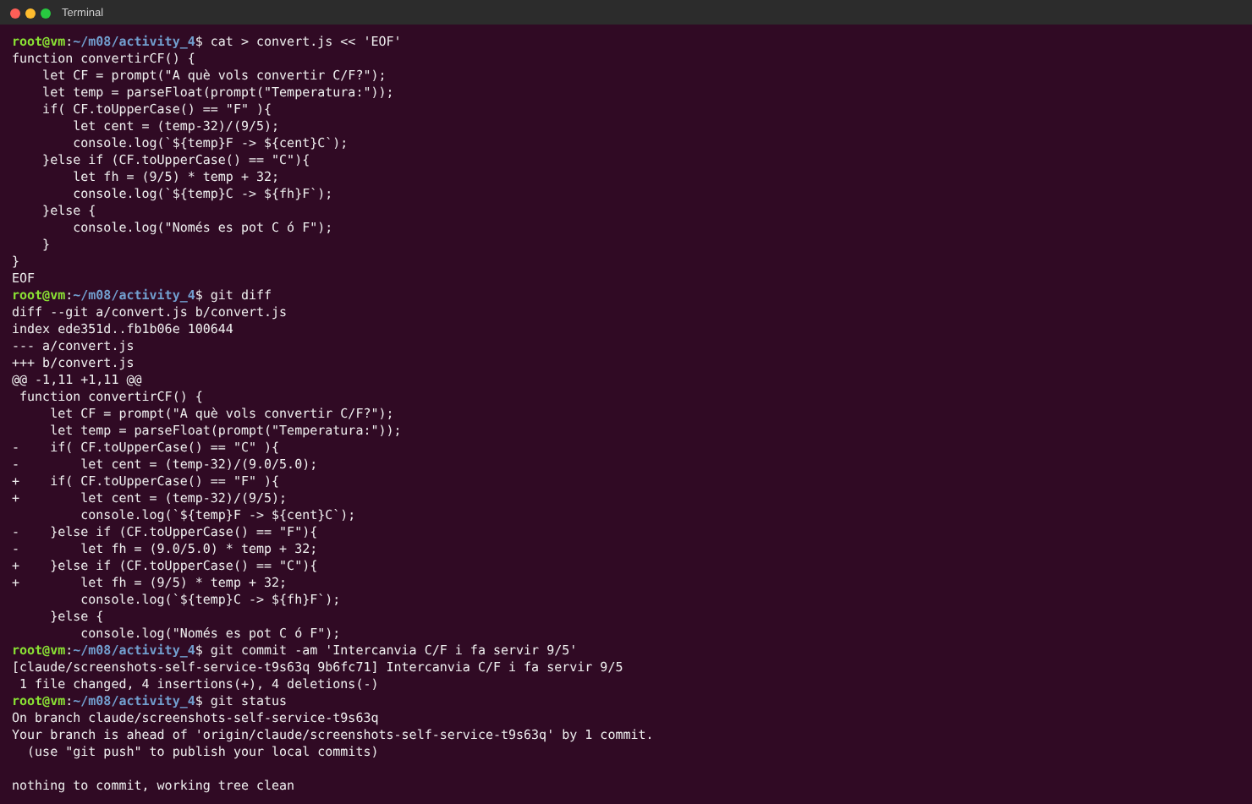

6. Intentar pujar els canvis. Et deixa? Per què?
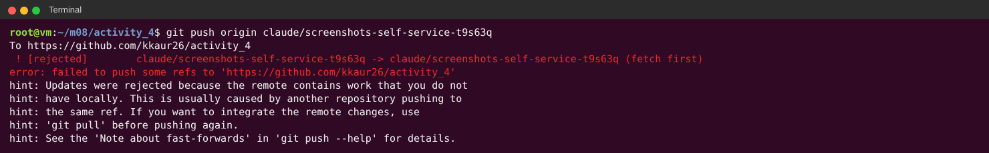
Resposta: No. GitHub rebutja el push («rejected … fetch first») perquè la branca remota conté un commit del company (64dbb66) que nosaltres no tenim en local. El nostre historial i el del remot han divergit, i un push normal només s'accepta si és un «fast-forward». Git no ens deixa sobreescriure la feina del company: primer hem d'integrar els seus canvis amb git pull.

7. Fer pull i revisar el codi: hi ha conflictes? Resoldre'ls
Sí, hi ha conflicte a convert.js, perquè tots dos hem modificat les mateixes línies:
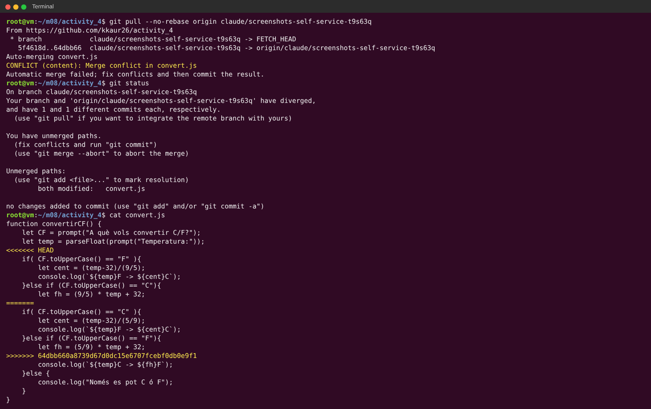
Resolem el conflicte: eliminem les marques <<<<<<< ======= >>>>>>> i deixem la versió correcta (si es demana F es passa a Fahrenheit→Celsius dividint per 9/5, i si es demana C es fa Celsius→Fahrenheit multiplicant per 9/5; la versió del company amb 5/9 dona resultats incorrectes). Després git add i git commit per tancar el merge:
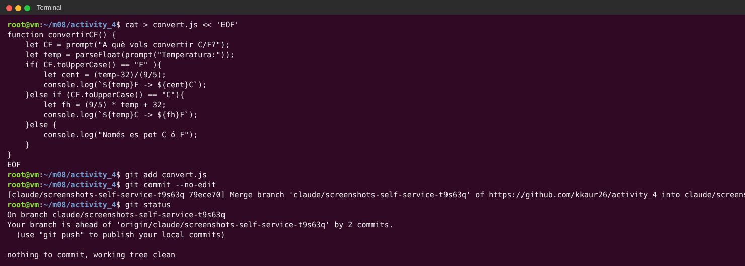

8. Ara pots fer push? Fes-ho
Sí, ara el nostre historial ja conté el commit del company i el push és fast-forward:
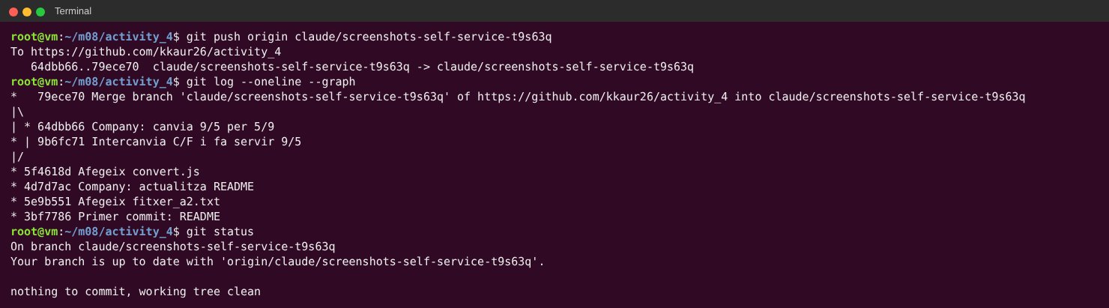

9. És un incident o part del treball en grup habitual?
Resposta: És part normal del treball en grup. Quan diverses persones treballen sobre el mateix fitxer és habitual que el push sigui rebutjat o que aparegui un conflicte de merge. No és cap error de Git: és el mecanisme que evita que es perdi feina. Només esdevé un problema si es resol malament (per exemple, amb git push --force o acceptant una versió a cegues sense revisar-la).

10. Com minimitzar aquestes situacions en un grup molt gran?
Resposta: Faria servir un flux basat en branques (feature branches / GitHub Flow): 1) la branca main està protegida i ningú hi fa push directament; 2) cada tasca es fa en una branca pròpia i curta (feature/nom-tasca) creada des de main actualitzada; 3) es fan commits petits i freqüents, i es fa git pull/rebase de main sovint per detectar conflictes aviat; 4) quan la tasca està acabada s'obre un Pull Request, que passa proves automàtiques (CI) i revisió de codi d'un company; 5) s'integra a main quan està aprovat i s'esborra la branca. A més, ajuda repartir la feina perquè dues persones no toquin el mateix fitxer alhora, tenir un estil de codi comú (linters/formatadors) i comunicar-se (issues, tauler de tasques) per saber qui treballa en què.

